令和元年２月

荷主 各 位

国土交通省自動車局貨物課

「物流における荷役・附帯作業等に関する調査」へのご協力のお願い

拝啓 時下ますますご清栄のこととお慶び申し上げます。また平素より、国土交通行政に対しご理解とご協力を賜りまして誠にありがとうございます。
さて、今般、トラックドライバーの長時間労働の一要因となっている荷役作業の適正化等を目的として、貨物自動車運送事業輸送安全規則の一部を改正し、トラック事業者の方々に、令和元年6月15日から、ドライバーが荷役作業や附帯作業を実施した場合、乗務記録に記録することを義務付けしました。
国土交通省としては、これらの記録によるデータを収集・分析し、荷役作業等の適正化等を通じてトラックドライバーの長時間労働の解消など、労働環境の改善を図っていきたいと考えています。
このため、トラック事業者の荷役作業等の実態や荷主の業態別による荷役作業等の発生状況を把握し、トラック事業における取引慣行の改善や労働時間短縮のための対策検討に向けたデータを収集するとともに、国土交通省及び厚生労働省で設置している「トラック輸送における取引環境・労働時間改善中央協議会（地方協議会含む）」及び「（加工食品、建設資材、紙・パルプの）物流における生産性向上及びトラックドライバーの労働時間改善に関する懇談会」での対策検討のための議論に活用することを目的として、標記調査を実施させていただきます。
ご多忙のところ誠に恐縮ですが、本調査の趣旨をご理解いただき、調査にご協力いただきますようお願いいたします。また、本調査の結果を貨物自動車運送事業法に基づく荷主勧告に用いることはございませんので申し添えます。
敬具
【ご回答に当たって】
１．個々の回答内容は、秘密を厳守するとともに、調査の目的以外に利用致しません。
２．別紙「回答要領」をご参照の上、WEBからご回答ください。
３．ご回答にあたって不明の点につきましては恐れ入りますが下記までご連絡下さい。
【本調査の設問・回答方法等に関するお問い合わせ】
日本ＰＭＩコンサルティング株式会社
調査専用TEL：03-6273-1480（直通）（平日 10：00 ～ 17:00）
【本調査の経緯・趣旨に関するお問い合わせ】
国土交通省自動車局貨物課 鈴木、上中
電話：03-5253-8111(内線41313) FAX：03-5253-1637

物流における荷役・附帯作業等に関する調査
回 答 要 領

〇回答方法について
回答にあたり、インターネットのＷＥＢ調査画面からご回答ください。
以下のＵＲＬにアクセス頂き、『物流における荷役・附帯作業等に関する調査』ページ内の各設問についてご回答下さい。

webアンケートURL：http://www.mlit.go.jp/jidosha/jidosha_tk4_000104.html

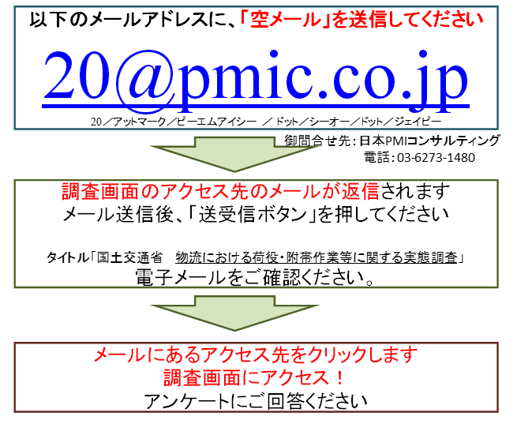
本依頼を書面等で受領して上記URLの入力が困難な場合は、メールでもwebアンケートURLを配布しておりますので、右図を参考にメールを送付してください。

〇本調査の対象者
回答は事業所単位の回答とし、自社の物流状況（倉庫、配車等）を把握されている方がご回答ください。また倉庫業者、トラック運送事業者等の物流事業者に委託されている場合には、お分かりになる範囲でご回答ください。

〇記載する単位
附帯作業が発生する「場所」単位で、個別にご入力してください。
附帯作業は、出荷時の積込、納品時の荷卸の２つに分けて入力をお願いします。

〇記載対象となる附帯作業等
附帯作業は、ドライバーが実施する養生作業等を除きます。養生作業は、緩衝材を設置、養生シート等で貨物の汚破損を防ぐ必要作業、ロープ掛け、運送途中のロープの増締め作業等で、それらを除外してください。

ご回答期限：令和２年２月２８日（金）
上記の回答期限を過ぎても、集計に反映させていただきますので、
ご協力のほど何卒宜しくお願い致します。

